- สำรองข้อมูลเก็บไว้ในหน่วยความจำภายนอก
ให้เรียงลำดับกล่องข้อความที่มีขนาดไฟล์แนบใหญ่ที่สุด แล้วเลือก Download ไฟล์ทั้งหมด เก็บไว้ที่หน่วยความจำภายนอก และคลิกที่ remove all ไฟล์แนบ เพื่อเอาไฟล์แนบออกจากข้อความ แต่ ข้อความที่เป็นเนื้อหายังคงอยู่
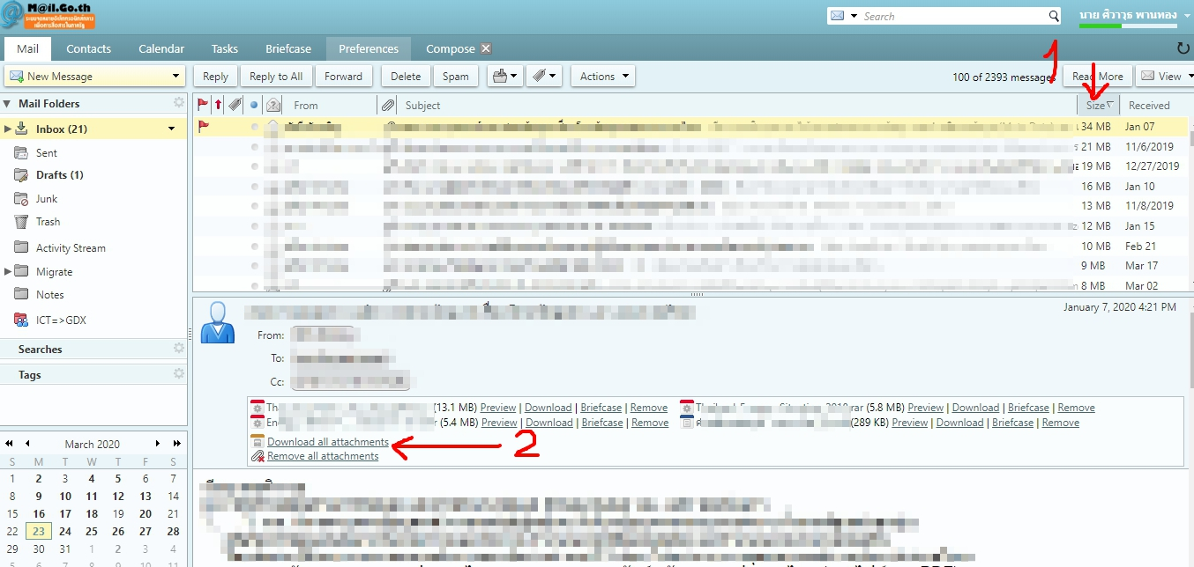
- ลบอีเมลในกล่องอีเมลขยะ (Junk mail)
ตรวจสอบและลบอีเมลขยะ โดยเลือกจดหมายทั้งหมด (Ctrl+A) และกดปุ่มลบ
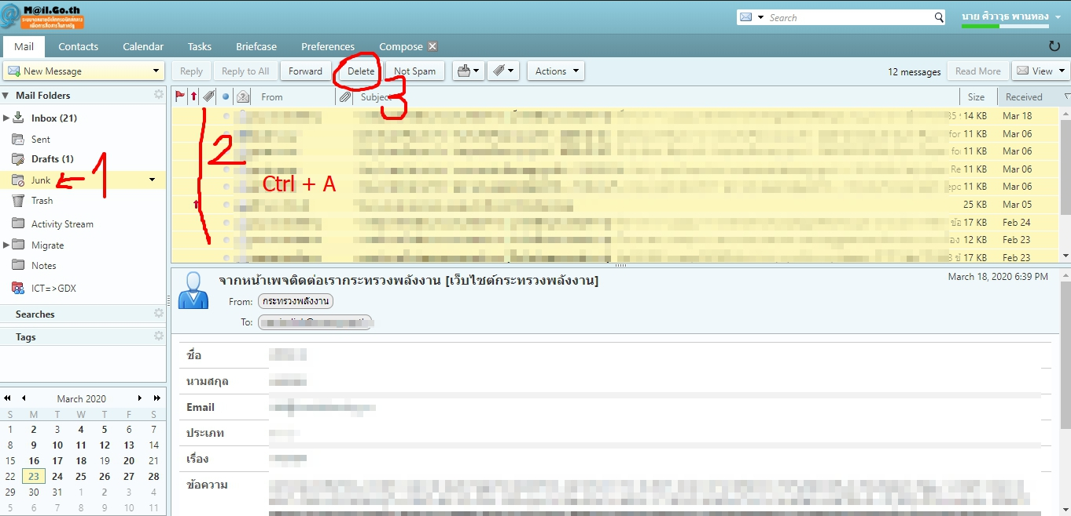
- ลบอีเมลในถังขยะ (Trash)
หมั่นเข้ามาตรวจสอบ และลบจดหมายที่อยู่ในกล่องถังขยะ 